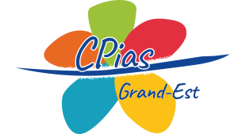

Le CPias Grand Est vous propose, un caisson pédagogique "boîte à coucou", pour la formation à la désinfection des mains par friction.

Il est à disposition de tous les établissements sanitaires et médico-sociaux intéressés.

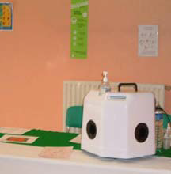
Vous êtes intéressés par ce caisson pédagogique.
Vous pouvez le retirer (selon votre préférence géographique) soit sur le site du :
CPias NANCY CPias REIMS

Merci de remplir ce formulaire pour toute demande de prêt et de le retourner par mail :
pour le site de Nancy à cpias.grand-est@chru-nancy.fr
pour le site de Reims à cpias.grand-est@chu-reims.fr

Nom : Prénom :
Fonction :
E-mail :

Etablissement :
N° Rue :
Code postal : Ville :
Tél. professionnel :

Mois souhaité :
Durée souhaitée : 1 semaine 15 jours 1 mois

Nous vous recontacterons.

